Kinnitatud 01.08.2024
SKK juhatuse otsusega

SKK taotlusvorm Meede 1 - Ettevõtluskeskkonna arendamine

Taotleva organisatsiooni nimi | Täidab taotleja
Projekti nimi: | Täidab taotleja

PROJEKTI KIRJELDUS
Olemasoleva olukorra kirjeldus
Kirjeldage olemasolevat olukorda, mis andis tõuke projektitaotluse koostamiseks. Tooge välja arengueeldused ja nende realiseerumist takistavad tegurid.

Täidab taotleja

Olukorra kirjeldus pärast projekti elluviimist
Sõnastage projekti eesmärk ehk esitage tuleviku olukord, mida soovite projekti elluviimisega saavutada.

Täidab taotleja

Kokkuvõte projekti tegevustest
Loetlege üles konkreetsed projekti tegevused ja selgitage nende vajalikkust projekti eesmärkide saavutamisel.

Täidab taotleja

SELGITUSED HINDAMISKRITEERIUMITE JUURDE
Taotluse hindamise aluseks on allolevad kriteeriumid. Vajadusel ja võimalusel võid lisada asjakohaseid lisamaterjale.
Kriteerium 4 - Mõju kohapealse tooraine ja/või oskusteabe väärindamisele
Kirjelda, kuidas projekti elluviimine aitab kaasa kohapealse tooraine väärindamisele ja oskusteabe väärtustamisele. Osakaal koguhindest 20%.

Täidab taotleja

Kriteerium 5 - Mõju kestva ja säästva majandamise eesmärkide saavutamisele
Kirjelda, kuidas projekti tulemused toetavad säästvat ja kestvat majandamist. Osakaal koguhindest 20%.

Täidab taotleja

Kriteerium 6 - Mõju väärtusahela terviklikkuse suurendamisele
Kirjelda projekti mõju väärtusahela terviklikkuse suurendamisele kasusaajate lõikes. Osakaal koguhindest 15%.
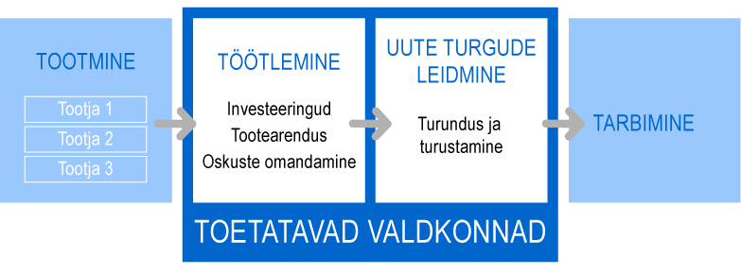

Täidab taotleja

Kriteerium 7 - Positiivne mõju taotleja lähemale elu- ja ettevõtluskeskkonnale ning tulemuste elujõulisus
Kirjelda, kuidas projekti elluviimine toetab taotleja lähemat elu- ja ettevõtluskeskkonda, kuidas on tagatud saavutatud eesmärkide kestmine. Osakaal koguhindest 15%.

Täidab taotleja

Kriteerium 8 - Taotleja elluviimisvõime
Kirjelda, kuidas on tagatud projekti elluviimine sh spetsiifilise oskusteabe olemasolu ja finantseerimise st omafinantseeringu olemasolu ja sildfinantseeringu tagamine enne toetuse laekumist. Osakaal koguhindest 15%.

Täidab taotleja

Kriteerium 9 - Projekti uuenduslikkus/nutikus
Kirjelda projekti värsket lähenemist ettevõtte ja/või piirkonna arengus (toode, investeering, protsess jm). Osakaal koguhindest 10%.

Täidab taotleja

Kriteerium 10 - Mõju koostöö või ühistegevuse arendamisele
Kirjelda partnerite ja huvigruppide (KOV, ettevõte, MTÜ, eraisikud jne) koostööd antud projekti tegevuste kavandamisel, elluviimisel ja peale projekti lõppu. Osakaal koguhindest 5%.

Täidab taotleja

